Een ijsberg die in zeewater drijft, zie onderstaande figuur, is levensgevaarlijk omdat het grootste deel van het ijs zich onder het wateroppervlakte bevindt.
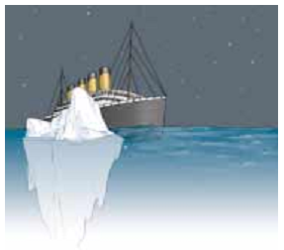

Het niet-zichtbare deel van de ijsberg kan een schip, dat zich op aanzienlijke afstand van het zichtbare deel van de ijsberg bevindt, beschadigen. De dichtheid van zeewater is 1030 kg/m³ en de dichtheid van de ijsberg is 917 kg/m³. Welk deel van de ijsberg bevindt zich onder het wateroppervlakte?

- 0,352
- 0,756
- 0,781
- 0,890

Antwoord: D

Op de ijsberg werken twee tegengesteld gerichte, gelijke krachten: de zwaartekracht en de opwaartse kracht

- Zwaartekracht: $F_{z}=m_{ijsberg}g=ρ_{ijs}V_{ijsberg}g$
- Opwaartse kracht: $F_{o}=m_{verplaatst water}g=ρ_{water}V_{verplaatst water}g=ρ_{water}V_{ijsberg onder water}g$
- $F_{o}=F_{z} → ρ_{water}V_{ijsberg onder water}g=ρ_{ijs}V_{ijsberg}g$
Dus $\frac{V_{ijsberg onder water}}{V_{ijsberg}}=\frac{ρ_{ijs}}{ρ_{water}}=\frac{917}{1030}=0,890$

